Wieselburg, am 16. Februar 2015

ZKW vergibt erneut Stipendien
Lichtsysteme-Hersteller unterstützt Technikstudenten aus der Region

Zum zweiten Mal vergab der Wieselburger Lichtsysteme-Spezialist ZKW drei Studienplätze an Technikstudenten. Aus den zahlreichen Bewerbungen qualifizierten sich Florian Kloibhofer aus Ardagger (Master Wirtschaftsingenieurwesen Maschinenbau), Matthias Riesinger aus St. Leonhard/Forst (Master Technische Physik - Materialwissenschaften) und Roland Ritt aus Konradsheim (Master Montanmaschinenbau) für das ZKW Stipendium. Das Stipendium inkludiert eine finanzielle Unterstützung von 1.000 Euro pro Student und Studienjahr, einen fixen Ferialjob nach dem zweiten Semester sowie die Möglichkeit, in Zusammenarbeit mit ZKW eine Diplomarbeit zu verfassen. „Wir engagieren uns intensiv im Bildungsbereich, um neuen Facharbeitskräften eine gute Ausbildung zu ermöglichen. Den Absolventen bieten wir attraktive Jobs an unseren Standorten in Österreich und im Ausland“, sagt Mag. Hubert Schuhleitner, CEO der ZKW Group.

Beim Kick-off im Dezember 2014 lernten die Stipendiaten Florian Kloibhofer, Matthias Riesinger und Roland Ritt ihre Betreuer von ZKW – Stefan Harrer, Thomas Paier und Andreas Moser – kennen und bekamen bei einer Betriebsführung erste Einblicke ins Unternehmen. Während ihres Masterstudiums unterstützt der Lichtsysteme-Hersteller die drei Studenten und bietet ihnen die Möglichkeit, ihre erworbenen Kenntnisse in der Praxis zu vertiefen. Nach der Ausbildung wartet ein qualifizierter Job bei ZKW auf die Absolventen. So ist einer der Stipendiaten der ersten Runde mittlerweile in der ZKW Prozessentwicklung fix beschäftigt.

Engagement am Bildungsmarkt
ZKW engagiert sich jedes Jahr mit unterschiedlichen Aktivitäten am Bildungsmarkt. Dazu zählen neben Raum-Patenschaften, Betriebsführungen, Studententage, Praktika und Diplomarbeiten auch Stipendien. Zusätzlich ist der Lichtsysteme-Spezialist bei zahlreichen Karrieremessen an Bildungseinrichtungen vertreten. Ein weiterer Schwerpunkt sind fachspezifische Kooperationen wie Praktika und Diplomarbeiten, die regelmäßig an den Fachhochschulen und Universitäten ausgeschrieben werden. Dabei erhalten ausgewählte Studenten von ZKW finanzielle Unterstützung während ihres Studiums und können Ferialjobs und Diplomarbeiten im Unternehmen absolvieren. Zu den relevanten Bachelor- und Masterstudiengängen zählen unter anderem technische Mathematik, Physik, Automatisierungstechnik, Wirtschaftsingenieurwesen, Maschinenbau oder Mechatronik.

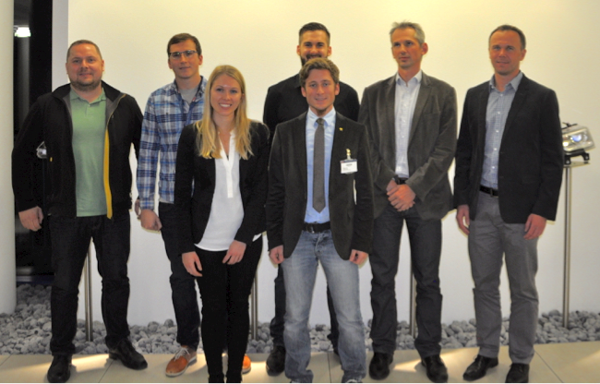
Die Stipendiaten und ihre Betreuer (v.l.n.r.): Stefan Harrer (ZKW Gruppenleiter Process Engineering Plant), Florian Kloibhofer, Marlene Garstenauer (ZKW Personalmarketing), Matthias Riesinger, Roland Ritt, Thomas Paier (ZKW Gruppenleiter Simulation) und Andreas Moser (ZKW Gruppenleiter Optical Module Development)
Das Foto steht auf www.press-n-relations.com zum Download bereit.

Weitere Informationen:  ZKW Group – Zizala Lichtsysteme GmbH  Waldemar Pöchhacker  Scheibbser Straße 17 – 3250 Wieselburg  Tel.: +43 7416 505 – 2550  Waldemar.poechhacker@zkw.at – www.zkw.at | Presse- und Öffentlichkeitsarbeit:  Press’n’Relations Austria GmbH  Georg Dutzi  Währinger Straße 61 – 1090 Wien  Tel.: +43 1 907 61 48 –10  gd@press-n-relations.at – www.press-n-relations.com

Über ZKW
Die ZKW Group zählt weltweit zu den führenden Anbietern von Licht- und Scheinwerfersystemen für die Automobilindustrie. Der Konzern entwickelt und produziert mit modernsten Fertigungstechnologien komplexe Premium-Beleuchtungen und Elektronikmodule für internationale Automobilhersteller. Zu den Top-Produkten zählen leistungsfähige und kosteneffiziente Komplett-LED-Systeme. Die ZKW Group verfügt über insgesamt acht Standorte weltweit, die in Entwicklung und Produktion intelligent vernetzt sind. Im Jahr 2014 beschäftigte der Konzern 5.022 Mitarbeiter und erwirtschaftete einen Gesamtumsatz von rund 726 Millionen Euro. 99 Prozent der gesamten Produktion werden exportiert.
Gemäß der Unternehmensphilosophie „Light Technology & Electronic Innovation“ ist es das primäre Ziel des Unternehmens, hochtechnologische Produkte mit höchster Qualität zu fertigen und die Entwicklung innovativer Scheinwerfersysteme voranzutreiben. Zum Angebot zählen Haupt- und Nebelscheinwerfer, Blinkleuchten, Innen- und Kennzeichenleuchten für Pkw, Lkw und Motorräder. Die Produkte der ZKW Group werden bei namhaften Automobilherstellern wie AUDI, VW, BMW, Porsche, Daimler, Opel, Skoda, VOLVO Car, MAN, Scania Truck oder VOLVO Truck eingesetzt und leisten somit einen wesentlichen Beitrag zu mehr Sicherheit im Straßenverkehr.

